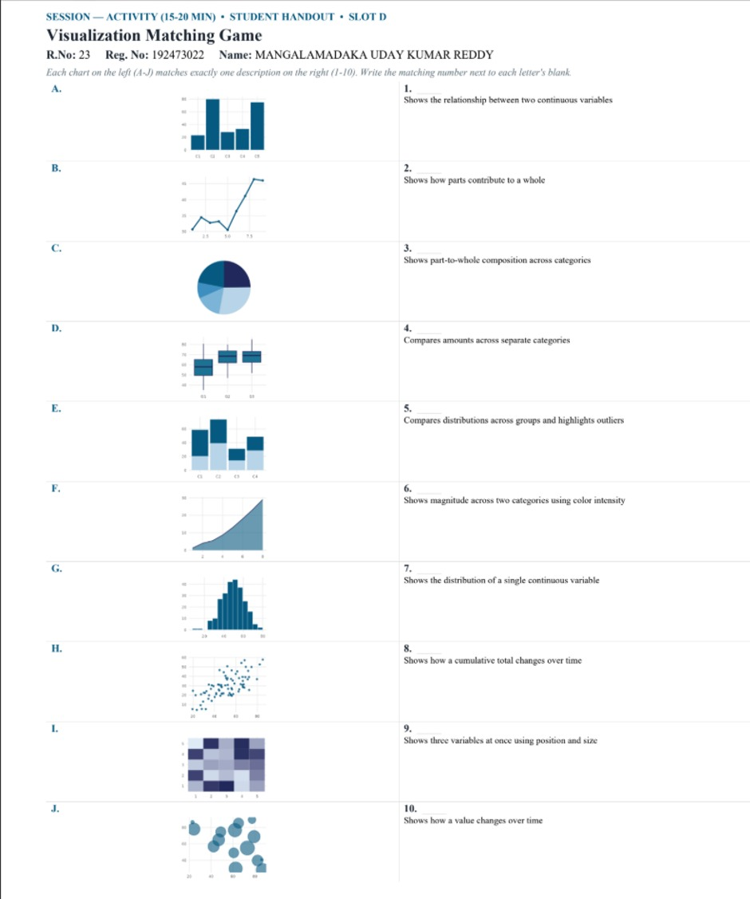
J-3
I-10
H-2
G-7
F-8
E-1
D-4
C-9
B-5
A-6

